План-конспект занятия
педагога дополнительного образования
Колыхалова Артема Владимировича

Программа - «Вольная борьба».
Группа - 01-109.
Дата проведения: - 19.12.2022.
Время проведения: 16 ч. 50 мин.
Тема занятия: «Техника и тактика. Обманные маневры».
Цель занятия: обучение технико-тактическим действиям в стойке. Развитие взрывной силы, координации, выносливости.
Рекомендуемый комплекс упражнений:
- Сесть на ковер, поджать ноги и обхватить их руками; подбородок прижать к груди. Согнув спину, сделать перекат назад до лопаток и обратно;
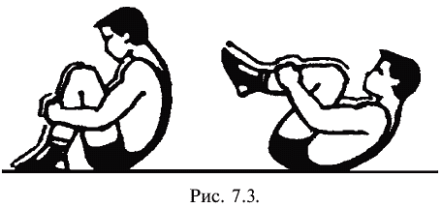
- Падение на бок кувырком через плечо из положения стойки. Поставить правую ладонь на ковер возле левой ноги пальцами к правому носку. Сделать плавный перекат как с правого плеча на левую ягодицу и, приняв положение как при падении на левый бок, быстро вернуться в о. с.;
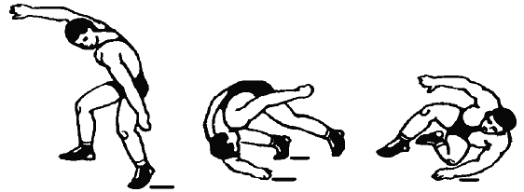

- Падение вперед на кисти рук из положения стойки на коленях, руки за спиной;

Домашнее задание:
- Выполнить комплекс упражнений, состоящий из отжиманий и приседаний.
Обратная связь:
Фото самостоятельного выполнения задания отправлять на электронную почту metodistduz@mail.ru для педагога Колыхалова Артёма Владимировича.

